

GT/08 ■ setembro/2022

TRAMITAÇÃO DOS PROCESSOS DE
OPERAÇÃO DE DEPOSIÇÃO
DE RESÍDUOS EM ATERRO

ÍNDICE:

- APRESENTAÇÃO
- LEGISLAÇÃO DE ENQUADRAMENTO
- TRAMITAÇÃO DOS PROCESSOS
- FLUXOGRAMA DA TRAMITAÇÃO
- MODELO DE REQUERIMENTO

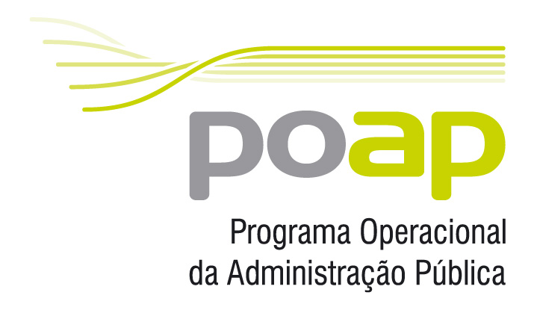



- Apresentação

De acordo com o disposto no n.º 1 do artigo 16.º do Decreto-Lei n.º 183/2009, de 10 de agosto, alterado pelo Decreto-Lei n.º 152-D/2017, de 11 de dezembro, para efeitos de instrução do pedido de licença para a operação de deposição de resíduos em aterro, o requerente solicita à CCDR territorialmente competente parecer sobre a compatibilidade da localização pretendida com os instrumentos de gestão territorial aplicáveis.
Na presente norma sistematizam-se – sob a forma escrita e de fluxograma – as etapas, passos, conteúdos e responsáveis da tramitação deste tipo de processos.
Esta norma deve ser aplicada de forma sistemática a todos os processos deste tipo em que a CCDRC intervém.

- Legislação de enquadramento

A presente norma é enquadrada pelos seguintes diplomas legais:

- Decreto-Lei n.º 183/2009, de 10 de agosto, alterado pelo Decreto-Lei n.º 84/2011, de 20 de junho, pelo Decreto-Lei n.º 88/2013, de 9 de julho e pelo Decreto-Lei n.º 152-D/2017, de 11 de dezembro;

- Portaria n.º 314/2010, de 14 de junho (taxas);

- Decreto-Lei n.º 4/2015, de 7 de janeiro, com as alterações introduzidas pela Lei n.º 72/2020, de 16 de novembro (Código do Procedimento Administrativo - CPA).

- Tramitação dos processos
Na sistematização que se apresenta seguidamente, consideraram-se as principais etapas e passos da tramitação dos processos de emissão de parecer sobre a compatibilidade da localização pretendida com os instrumentos de gestão territorial aplicáveis.

A numeração adotada referencia cada etapa e passo ao fluxograma que se apresenta no ponto 4 desta norma.

ENQUADRAMENTO LEGAL | ETAPAS E PASSOS DA TRAMITAÇÃO
Decreto-Lei n.º 183/2009, de 10 de agosto, alterado pelo Decreto-Lei n. 84/2011, de 20 de junho, pelo Decreto-Lei n.º 88/2013, de 9 de julho e pelo Decreto-Lei n.º 152-D/2017, de 11 de dezembro  Portaria n.º 314/2010-Taxa  Decreto-Lei n.º 4/2015, com as alterações da Lei 72/2020 (CPA) | - Apresentação do pedido de parecer  - O requerente remete à CCDRC o pedido de parecer, o qual é instruído com os elementos constantes do modelo de requerimento CCDRC-DSOT/DGT-8/2019.  Notas (situações que carecem de parecer da CCDRC):  - Quando não está sujeito ao procedimento de Avaliação de Impacte Ambiental (AIA), conforme definido no Regime Jurídico de AIA (RJAIA), aprovado pelo Decreto-Lei n.º 151-B/2013, de 31 de outubro, na redação dada pelo Decreto-Lei n.º 152-B/2017, de 11 de dezembro, com as clarificações do Despacho n.º 883/2021, de 21 de janeiro.  - Quando não se localiza em área expressamente destinada a esse uso prevista em instrumento de gestão territorial (IGT).  - Quando não está inserido num estabelecimento sujeito ao regime de exercício da atividade industrial, cuja localização tenha sido apreciada no âmbito do respetivo procedimento para instalação e exploração de estabelecimento industrial.
Decreto-Lei n.º 183/2009, de 10 de agosto, alterado pelo Decreto-Lei n. 84/2011, de 20 de junho, pelo Decreto-Lei n.º 88/2013, de 9 de julho e pelo Decreto-Lei n.º 152-D/2017, de 11 de dezembro  Portaria n.º 314/2010-Taxa  Decreto-Lei n.º 4/2015, com as alterações da Lei 72/2020 (CPA) | - Análise do processo  - A CCDRC regista a entrada do processo.  - A CCDRC verifica a instrução do processo, solicitando eventuais elementos que se mostrem necessários para a sua apreciação, incluindo a taxa, se não constar o respetivo comprovativo de pagamento (Portaria n.º 314/2010, Anexo – Item III, 3.2).  - - O requerente envia os elementos solicitados, quando aplicável, e remete o comprovativo de pagamento da taxa à CCDRC.  Nota: O pagamento é efetuado da seguinte forma:  - Quando não há emissão prévia de guia de pagamento, por transferência bancária, para esta CCDR, para o IBAN PT50 078101120000000779854, com a referência do processo ou o nome completo do requerente;  - Quando há emissão prévia de guia de pagamento, por:  - Multibanco (preferencialmente);  - Cheque à ordem de Instituto de Gestão do Crédito Público (IGCP) ou Vale Correio à ordem da CCDRC, enviado por correio para a sede desta CCDR;  - Numerário ou cheque na Tesouraria da CCDRC.  - A CCDRC procede à análise do processo.  - A CCDRC emite o parecer sobre o pedido, no prazo de 20 dias (n.º 3 do art.º 20.º do DL 183/2009, de 10 de agosto)  - Quando haja intenção de emissão de parecer desfavorável, é promovida a audiência dos interessados ao abrigo dos artigos 100.º e 121.º a 123.º do CPA.  - Os interessados apresentam resposta à audiência prévia.  - A CCDRC analisa alegações. Se a resposta ao abrigo do CPA permite ultrapassar as questões que obstavam à viabilização da pretensão, emite parecer favorável. Caso contrário emite parecer desfavorável.  - Concluídos os procedimentos anteriores a CCDRC arquiva o processo.
Fluxograma da tramitação do processo

- Modelo de requerimento de comunicação prévia disponível no portal da CCDRC em:

ORDENAMENTO / Modelos de Requerimento / Operações de deposição de resíduos em aterro - (Modelo CCDRC DSOT/DGT - 8/2022)

